第一篇 静力学 1
引 言 1
第1章 静力学基础 1
1.1 静力学的基本概念 1
1.2 静力学公理 3
1.3 约束和约束反力的概念及类型 6
1.4 物体的受力分析和受力图 9
*附录Ⅰ：机械应用实例 14

第一篇 静力学

引 言
静力学是研究物体在力系作用下平衡规律的科学。力系是指作用于同一物体上的一组力。物体的平衡一般是指物体相对于地面静止或作匀速直线运动。它主要解决两类问题：一是将作用在物体上的力系进行简化，即用一个简单的力系等效地替换一个复杂的力系；二是建立物体在各种力系下的平衡条件，并借此对物体进行受力分析。
力在物体平衡时所表现出来的基本性质，也同样表现于物体作一般运动的情形中。在静力学里关于力的合成、分解与力系简化的研究结果，可以直接应用于动力学。静力学在工程技术中具有重要的实用意义。

第1章 静力学基础
本章将阐述静力学中的一些基本概念、静力学公理、工程上常见的典型约束和约束反力，以及物体的受力分析。

1.1 静力学的基本概念
1.1.1 力的概念
力的概念产生于人类从事的生产劳动当中。当人们用手握、拉、掷及举起物体时，由于肌肉紧张而感受到力的作用，这种作用广泛存在于人与物及物与物之间。例如，奔腾的水流能推动水轮机旋转，锤子的敲打会使烧红的铁块变形等。
（1）力的定义 力是物体之间相互的机械作用，这种作用将使物体的机械运动状态发生变化，或者使物体产生变形。前者称为力的外效应；后者称为力的内效应。
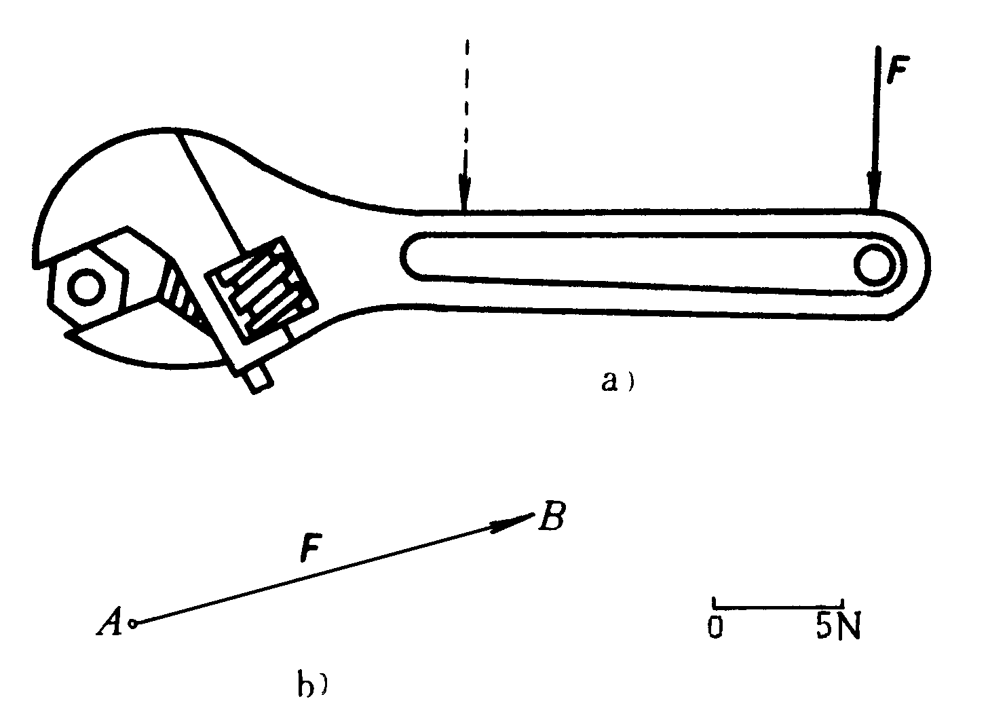
（2）力的三要素 实践证明，力对物体的作用效应，决定于力的大小、方向（包括方位和指向）和作用点的位置，这三个因素就称为力的三要素。在这三个要素中，如果改变其中任何一个，也就改变了力对物体的作用效应。例如：用扳手拧螺母时，作用在扳手上的力，因大小不同，或方向不同，或作用点不同，它们产生的效果就不同（图1-2a）。
（3）力是矢量 力是一个既有大小又有方向的量，而且又满足矢量的运算法则，因此力是矢量（或称向量）。
矢量常用一个带箭头的有向线段来表示（图1-2b），线段长度AB按一定比例代表力的大小，线段的方位和 图1-1
箭头表示力的方向，其起点或终点表示力的作用点。此线段的延伸称为力的作用线。用黑体字F代表力矢，并以同一字母的非黑体字F代表该矢量的模（大小）。
（4）力的单位 力的国际制单位是牛顿或千牛顿，其符号为N，或kN。
1.1.2 力系的有关概念
物体处于平衡状态时，作用于该物体上的力系称为平衡力系。力系平衡所满足的条件称为平衡条件。如果两个力系对同一物体的作用效应完全相同，则称这两个力系互为等效力系。当一个力系与一个力的作用效应完全相同时，把这一个力称为该力系的合力，而该力系中的每一个力称为合力的分力。
必须注意，等效力系只是不改变原力系对于物体作用的外效应，至于内效应显然将随力的作用位置等的改变而有所不同。
1.1.3 刚体的概念
所谓刚体是指在受力状态下保持其几何形状和尺寸不变的物体。显然，这是一个理想化的模型，实际上并不存在这样的物体。但是，工程实际中的机械零件和结构构件，在正常工作情况下所产生的变形，一般都是非常微小的。这样微小的变形对于研究物体的外效应的影响极小，是可以忽略不计的。当然，在研究物体的变形问题时，就不能把物体看作是刚体，否则会导致错误的结果，甚至无法进行研究。

1.2 静力学公理
人们在长期的生活和生产实践中，发现和总结出一些最基本的力学规律，又经过实践的反复检验，证明是符合客观实际的普遍规律，于是就把这些规律作为力学研究的基本出发点。这些规律称为静力学公理。
公理一 二力平衡公理
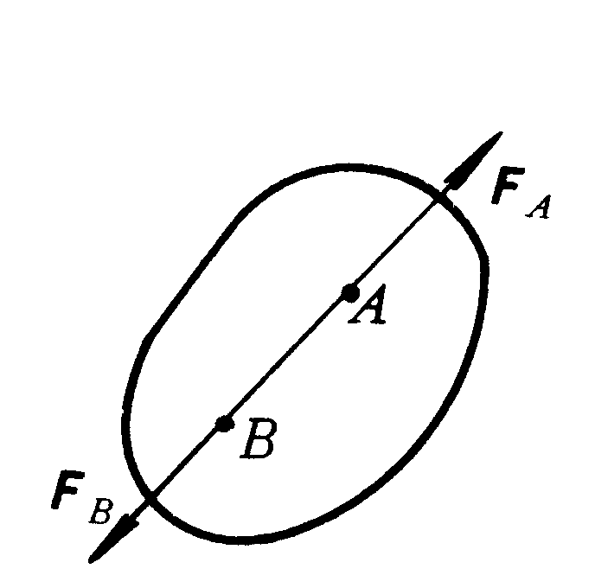
当一个刚体受两个力作用而处于平衡状态时，其充分与必要的条件是：这两个力大小相等，作用于同一直线上，且方向相反。（图1-2）
这个公理揭示了作用于物体上的最简单的力系在平衡时所必须满足的条件，它是静力学中最基本的平衡条件。
二力体 只受两个力作用而平衡的物体称为二力体。 图1-2
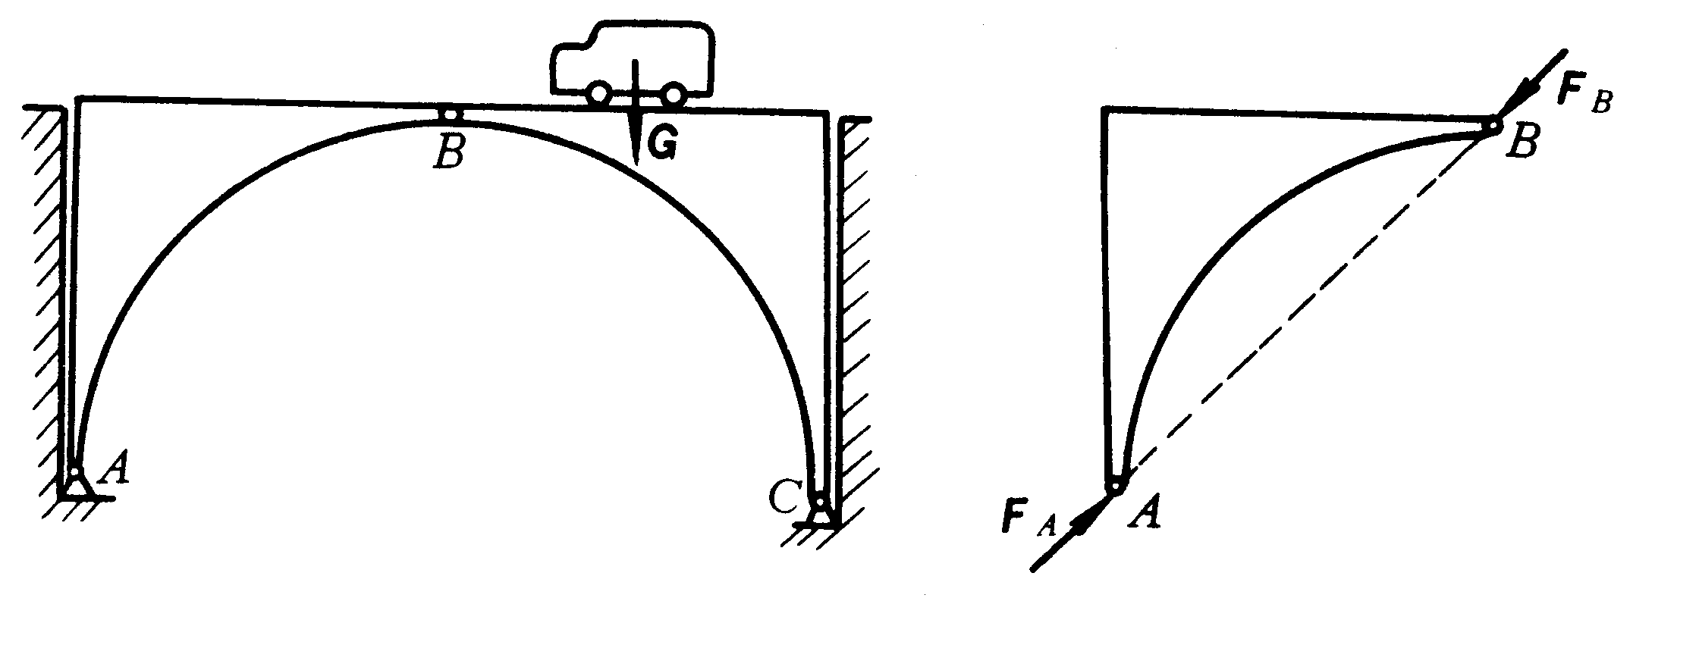
图1-3
机械和建筑结构中的二力体常常统称为“二力构件”。它们的受力特点是：两个力的方向必在二力作用点的连线上。
应用二力体的概念，可以很方便地判定结构中某些构件的受力方向。如图1-3所示三铰拱中AB部分，当车辆不在该部分上且不计自重时，它只可能通过A、B两点受力，是一个二力构件，故A、B两点的作用力必沿AB连线的方向。
公理二 加减平衡力系公理
在刚体的原有力系中，加上或减去任一平衡力系，不会改变原力系对刚体的作用效应。
这一公理的正确性是显而易见的，因为一个平衡力系是不会改变物体的原有状态的。这个公理
常被用来简化某一已知力系。依据这一公理，可以得出一个重要推论：
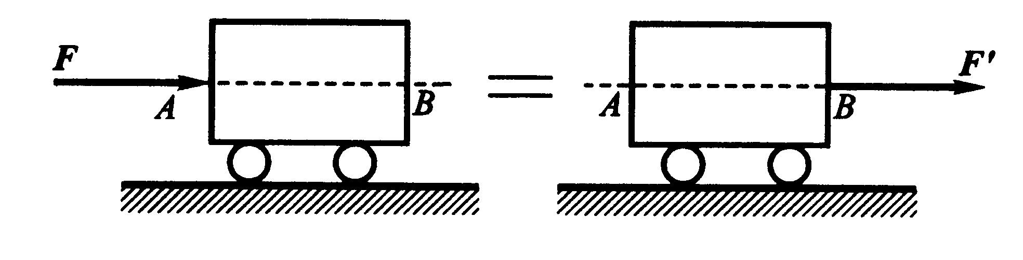
图1-4
力的可传性原理 作用于刚体上的力可以沿其作用线移至刚体内任一点，而不改变原力对刚体的作用效应。例如，图1-4中在车后A点加一水平力推车，与在车前B点加一水平力拉车，其效果是一样的。
这个原理可以利用上述公理推证如下（图1-5）：
（1）设F作用于A点（图1-5a）；
（2）在力的作用线上任取一点B，并在B点加一平衡力系（F₁，F₂），使F₁ =－F₂ = －F（图1-5b）；由加减平衡力系公理知，这并不影响原力F对刚体的作用效应；
（3）再从该力系中去掉平衡力系（F, F₁），则剩下的F₂（图1-5c）与原力F等效。
这样就把原来作用在A点的力F沿其作用线移到了B点。
根据力的可传性原理，力在刚体上的作用点已为它的作用线所代替，所以作用于刚体上的力的三要素又可以说是：力的大小、方向和作用线。这样的力矢量称为滑移矢量。
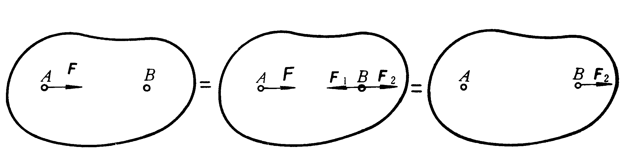
（a） （b） （c）
图1-6
应当指出，力的可传性原理只适用于刚体，对变形体不适用。
公理三 力的平行四边形法则
作用于物体同一点的两个力可以合成为一个合力，合力也作用于该点，其大小和方向由以这两个力为邻边所构成的平行四边形的对角线所确定，即合力矢等于这两个分力矢的矢量和。如图1-6所示。其矢量表达式为
F_{R} = F₁ + F₂ （1-1）
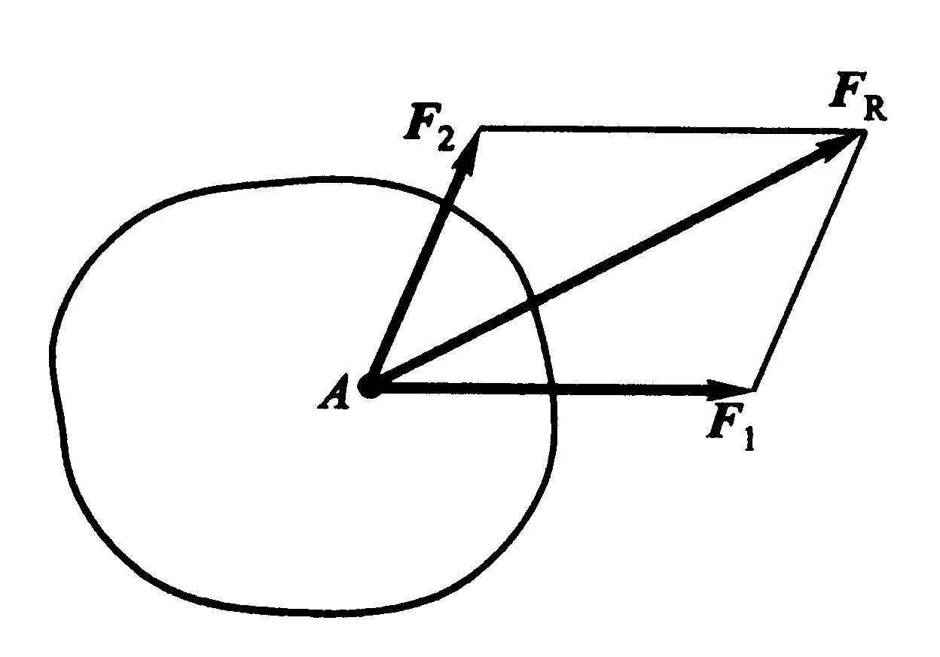 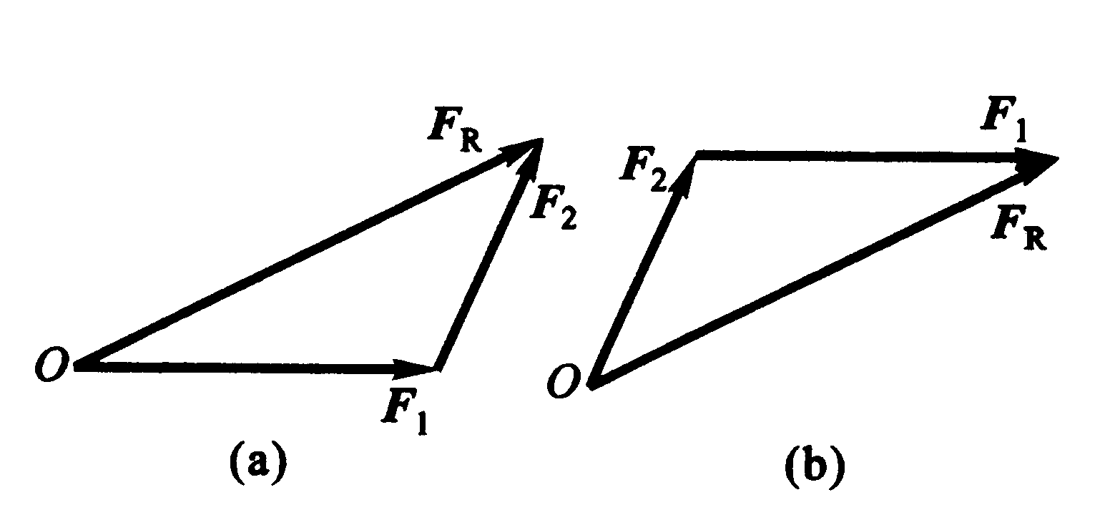 图1-6 图1-7
从图1-7可以看出，在求合力时，实际上只须作出力的平行四边形的一半，即一个三角形就行了。为了使图形清晰起见，通常把这个三角形画在力所作用的物体之外。如图1-7所示，其方法是自任意点O先画出一力矢F₁，然后再由F₁的终点画一力矢F₂，最后由O点至力矢F₂的终点作一矢量F_{R} ，它就代表F₁、F₂的合力。合力的作用点仍为汇交点A。这种作图方法称为力的三角形法则。在作力三角形时，必须遵循这样一个原则，即分力力矢首尾相接，但次序可变，合力力矢与最后分力箭头相接。此外还应注意，力三角形只表示力的大小和方向，而不表示力的作用点或作用线。
力的平行四边形法则总结了最简单的力系简化规律，它是较复杂力系合成的主要依据。
力的分解是力的合成的逆运算，因此也是按平行四边形法则来进行的，但为不定解。在工程实际中，通常是分解为方向互相垂直的两个分力。例如，在进行直齿圆柱齿轮的受力分析时，常将齿面的法向正压力F_{n}分解为推动齿轮旋转的即沿齿轮分度圆圆周切线方向的分力 ––– 圆周力F_{t}，指向轴心的压力 ––– 径向力F_{r}（图1-8）。若已知F_{n}与分度圆圆周切向所夹的压力角为α ，则有
F_{t} = F_{n} cosα F_{r} = F_{n} sinα
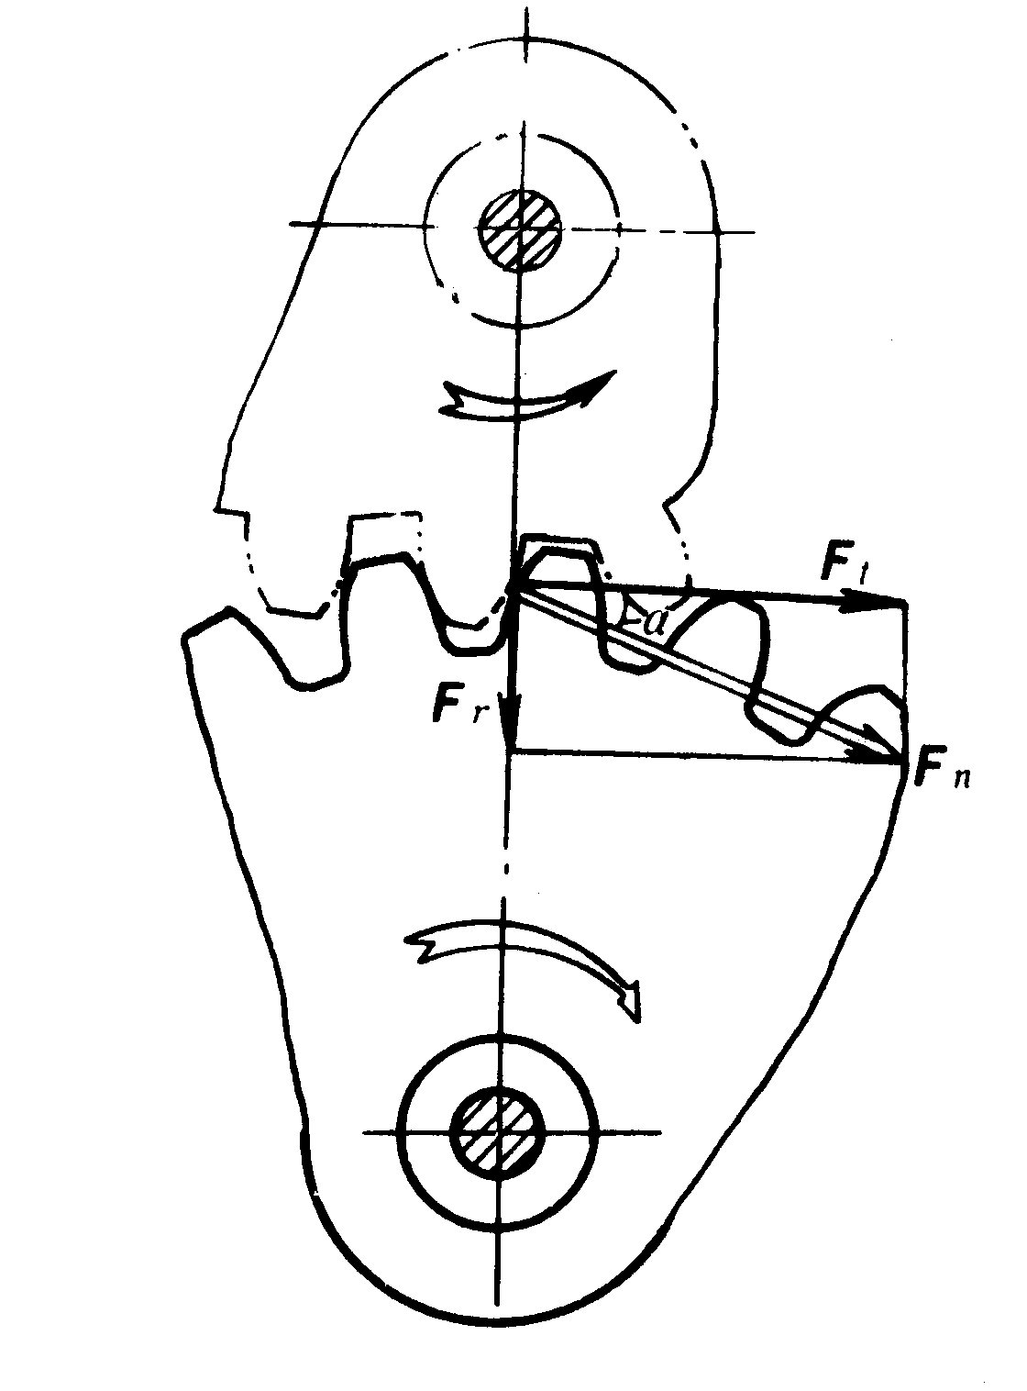
运用公理二，公理三可以得到下面的推论：
物体受三个力作用而平衡时，此三个力的作用线必汇交于一点。此推论称为三力平衡汇交定理。读者可自行证明。
公理四 作用与反作用定律
两个物体间的作用力与反作用力，总是大小相等，方向相反，作用线相同，并分别作用于这两个物体。
这个公理概括了自然界的物体相互作用的关系，表明了作用力和反作用力总是成对出现的。
必须强调指出，作用力和反作用力是分别作用于两个 图1-8
不同的物体上的，因此，决不能认为这两个力相互平衡，这与两力平衡公理中的两个力有着本质上的区别。
工程中的机械都是由若干个物体通过一定的形式的约束组合在一起，称为物体系统，简称物系。物系外的物体与物系之间的作用力称为外力，而物系内部物体间的相互作用力称为内力。内力总是成对出现且等值、反向、共线，对物系而言，内力的合力恒为零。故内力不会改变物系的运动状态。但内力与外力的划分又与所取物系的范围有关。随所取对象的范围不同，内力与外力是可以互相转化的。

1.3 约束和约束反力的概念及类型
工程中的机器或者结构，总是由许多零部件组成的。这些零部件是按照一定的形式相互连接。因此，它们的运动必然互相牵连和限制。如果从中取出一个物体作为研究对象，则它的运动当然也会受到与它连接或接触的周围其它物体的限制。也就是说，它是一个运动受到限制或约束的物体，称为被约束体。
那些限制物体某些运动的条件，称为约束。这些限制条件总是由被约束体周围的其它物体构成的。为方便起见，构成约束的物体常称为约束。约束限制了物体本来可能产生的某种运动，故约束有力作用于被约束体，这种力称为约束反力。
限制被约束体运动的周围物体称为约束。约束反力总是作用在被约束体与约束体的接触处，其方向也总是与该约束所能限制的运动或运动趋势的方向相反。据此，即可确定约束反力的位置及方向。
1.3.1 柔索约束
由绳索、胶带、链条等形成的约束称为柔索约束。这类约束只能限制物体沿柔索伸长方向的运动，因此它对物体只有沿柔索方向的拉力，如图1-9、1-10所示，常用符号为F_{T} 。当柔索绕过轮子时，常假想在柔索的直线部分处截开柔索，将与轮接触的柔索和轮子一起作为考察对象。这样处理，就可不考虑柔索与轮子间的内力，这时作用于轮子的柔索拉力即沿轮缘的切线方向（图1-10b）。
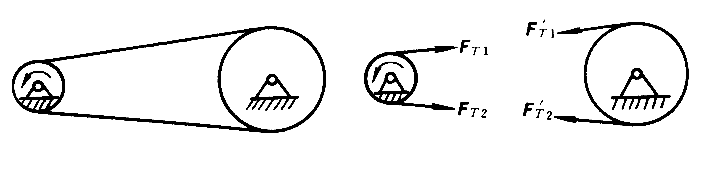
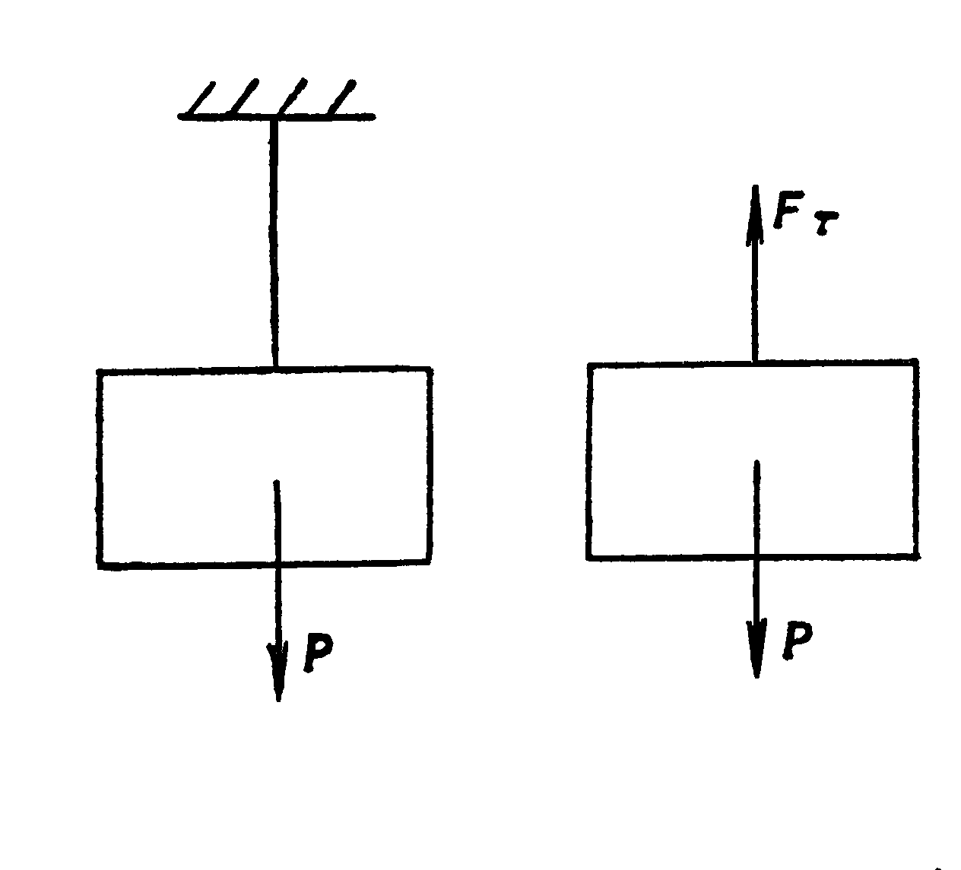
（a） （b） （a） （b）
图1-9 图1-10
1.3.2 光滑面约束
当两物体直接接触，并可忽略接触处的摩擦时，约束只能限制物体在接触点沿接触面的公法线方向约束物体的运动，不能限制物体沿接触面切线方向的运动，故约束反力必过接触点沿接触面法
向并指向被约束体，简称法向压力，通常用F_{N}表示。图1-11中A和B所示分别为光滑曲面对刚体球的约束和齿轮传动机构中齿轮轮齿的约束。
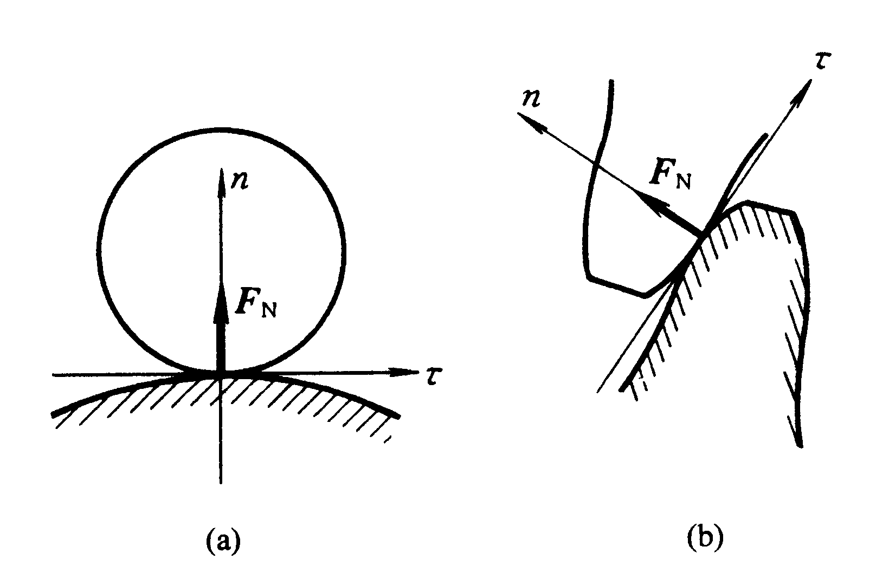
图1-12为直杆与方槽在A、B、C三点接触，三处的约束反力沿二者接触点的公法线方向作用。
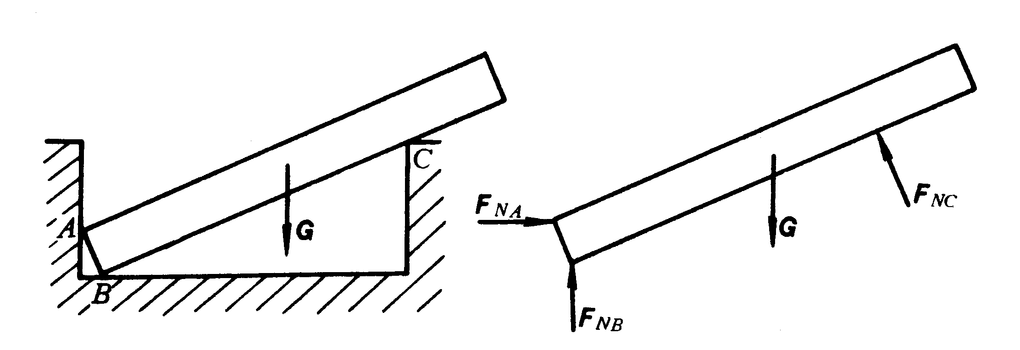

图1-11 图1-12
1.3.3 光滑铰链约束
铰链是工程上常见的一种约束。它是在两个钻有圆孔的构件之间采用圆柱定位销所形成的连接，如图1-13所示。门所用的活页、铡刀与刀架、起重机的动臂与机座的连接等，都是常见的铰链连接。
一般认为销钉与构件光滑接触，所以这也是一种光滑表面约束，约束反力应通过接触点K沿公法线方向（通过销钉中心）指向构件，如图1-14a所示。但实际上很难确定K的位置，因此反力F_{N}的方向无法确定。所以，这种约束反力通常是用两个通过铰链中心的大小和方向未知的正交分力F_{x}、F_{y}来表示，两分力的指向可以任意设定，如图1-14b。
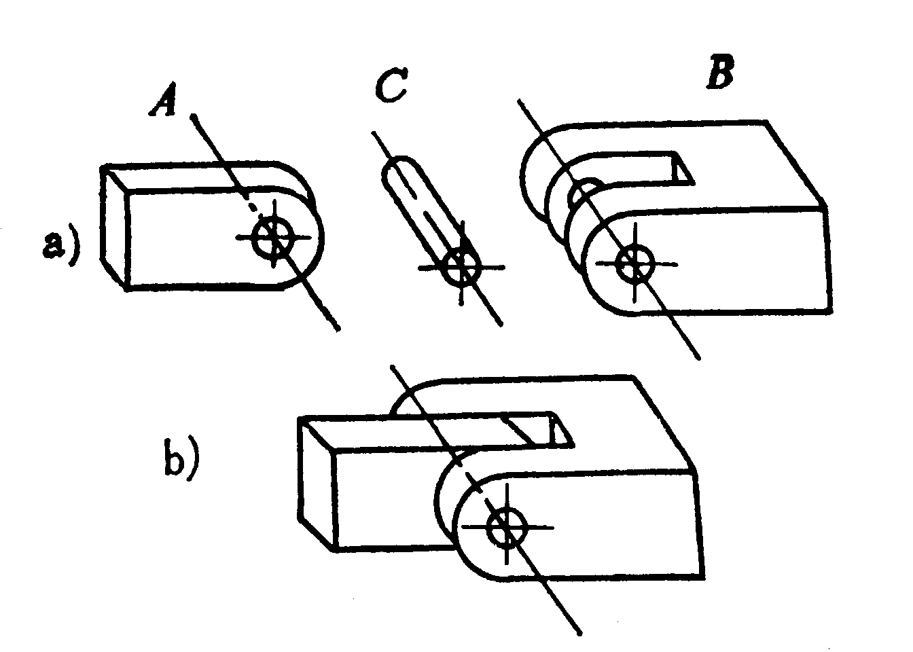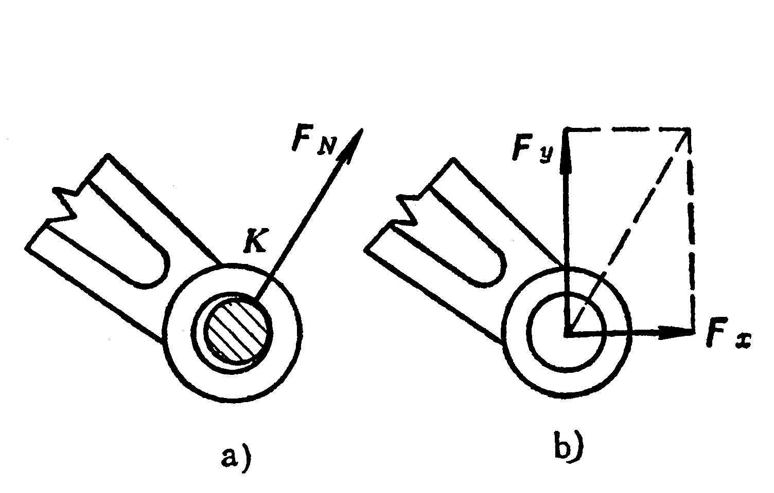
图1-13 图1-14
这种约束在工程上应用广泛，可分为三种类型：
（1）固定铰支座 用以将构件和基础连接，如桥梁的一端与桥墩连接时，常用这种约束，如图1-15a所示，图1-15b是这种约束的简图。
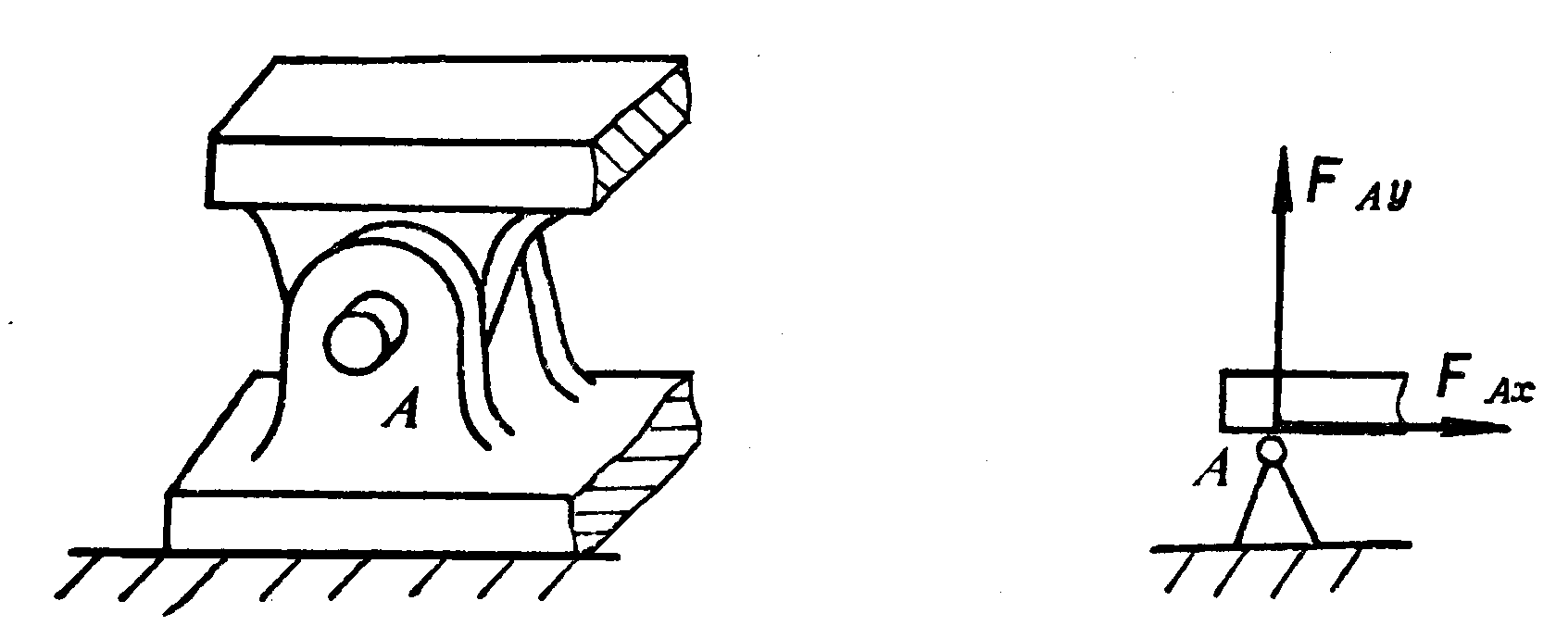
a） b)
图1-15
（2）中间铰链 用来连接两个可以相对转动但不能移动的构件，如曲柄连杆机构中曲柄与连杆、连杆与滑块的连接。通常在两个构件连接处用一个小圆圈表示铰链，如图1-16c所示。
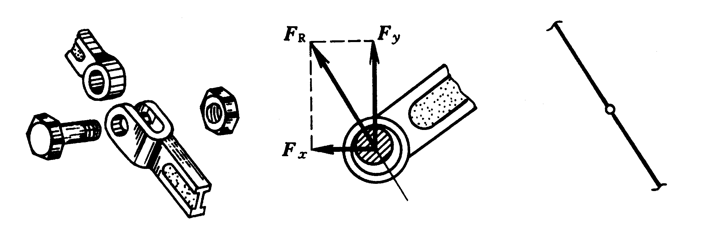
a) b) c)
图1-16
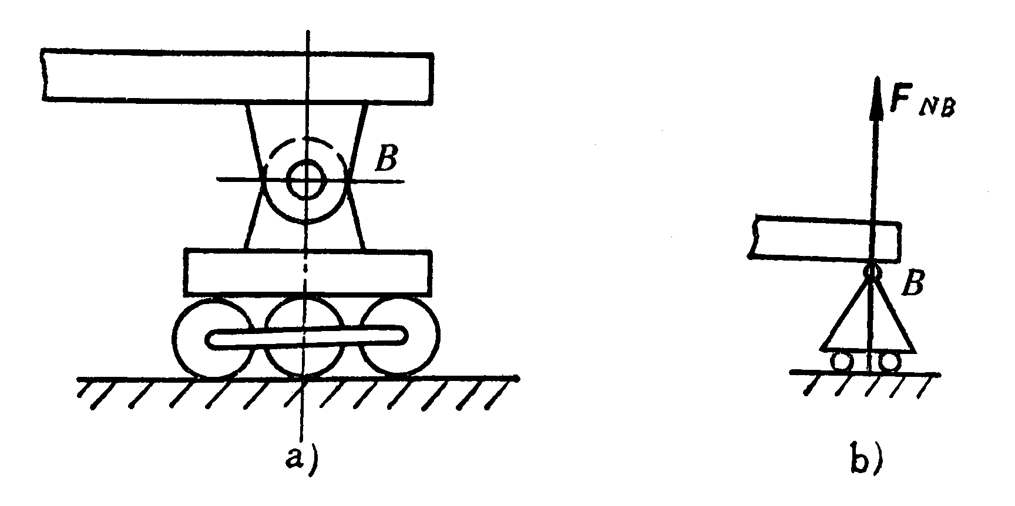
（3）滚动铰支座 在桥梁、屋架等结构中，除了使用固定铰支座外，还常使用一种放在几个圆柱形滚子上的铰链支座，这种支座称为滚动铰支座，也称为辊轴支座，它的构造如图1-17所示。由于辊轴的作用，被支承构件可沿支承面的切线方向移动，故其约束反力的方向只能在滚子与地面接触面的公法线方向。 图1-17
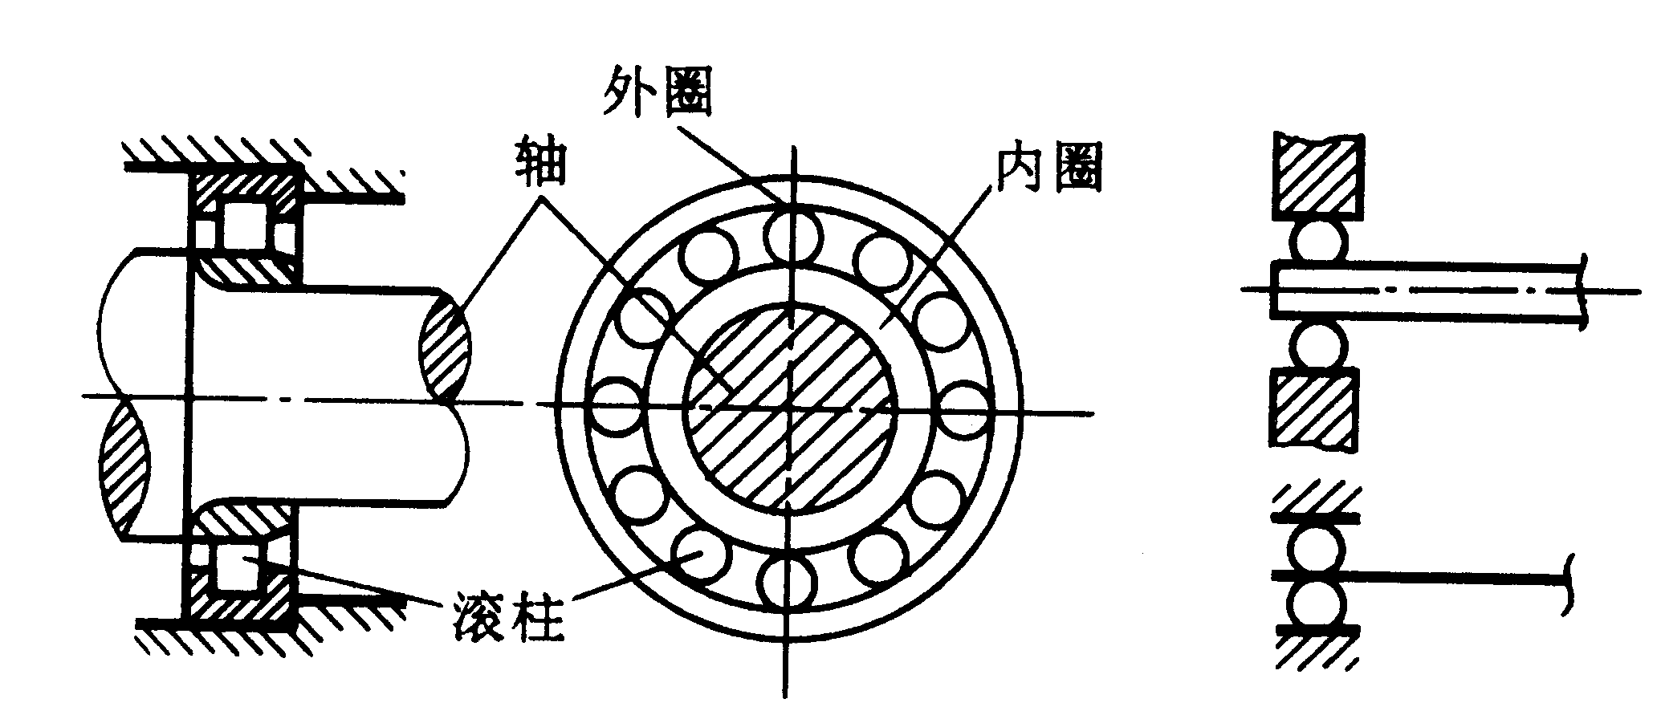
1.3.4 轴承约束
轴承约束是工程中常见的支承形式，它的约束反力的分析方法与铰链约束相同。
（1）支承传动轴的向心轴承（图1-18a），也是一种固定铰支座约束，其力学符号如图1-18b所示。 a) b)
（2）推力轴承（图1-19a）除了与向心轴承 图1-18
一样具有作用线不定的径向约束力外，由于限制了轴的轴向运动，因而还有沿轴线方向的约束反力（图1-19b）。其力学符号如图1-19c所示。
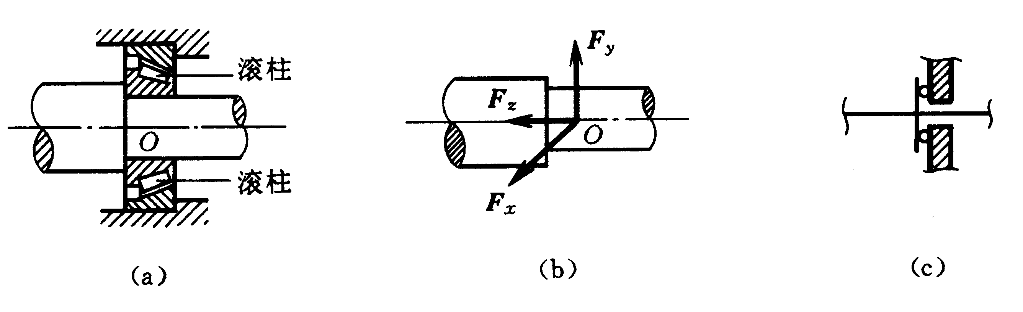
图1-19

1.4 物体的受力分析和受力图
所谓受力分析，是指分析所要研究的物体（称为研究对象）上受力多少、各力作用点和方向的过程。
工程中物体的受力可分为两类，一类称为主动力，如工作载荷、构件自重、风力等，这类力一般是已知的或可以测量的，另一类就是约束反力。进行受力分析时，研究对象可以用简单线条组成的简图来表示。在简图上除去约束，使对象成为自由体，添上代表约束作用的约束反力，称为解除约束原理。解除约束后的自由物体称为分离体，在分离体上画上它所受的全部主动力和约束反力，就称为该物体的受力图。
画受力图是解决力学问题的第一步骤，正确地画出受力图是分析、解决力学问题的前提。如果没有特别说明，则物体的重力一般不计，并认为接触面都是光滑的。
下面举例说明受力图的作法及注意事项。
例1-1 重力为P的圆球放在板AC与墙壁AB之间，如图1-20a所示。设板AC重力不计，试作出板与球的受力图。
解： 先取球为研究对象，作出简图。球上主动力P，约束反力有F_{ND}和F_{NE} ，均属光滑面约束的法向反力。受力图如图1-20b所示。
再取板作研究对象。由于板的自重不计，故只有A、C、E处的约束反力。其中A处为固定铰支座，其反力可用一对正交分力F_{Ax}、F_{By}表示；C处为柔索约束，其反力为拉力F_{T} ；E处的反力为法向反力F′_{NE} ，要注意该反力与球在处所受反力F_{NE}为作用与反作用的关系。受力图如图1-20c所示。

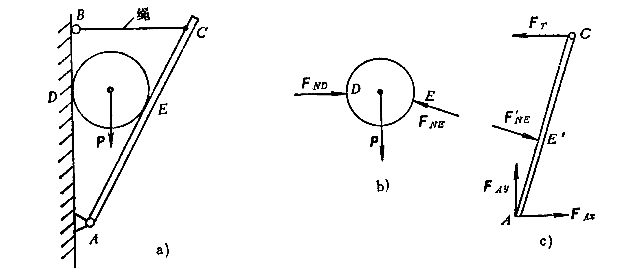
图1-20
例1-2 图1-21所示为一起重机支架，已知支架重量W、吊重G。试画出重物、吊钩、滑车与支架以及物系整体的受力图。
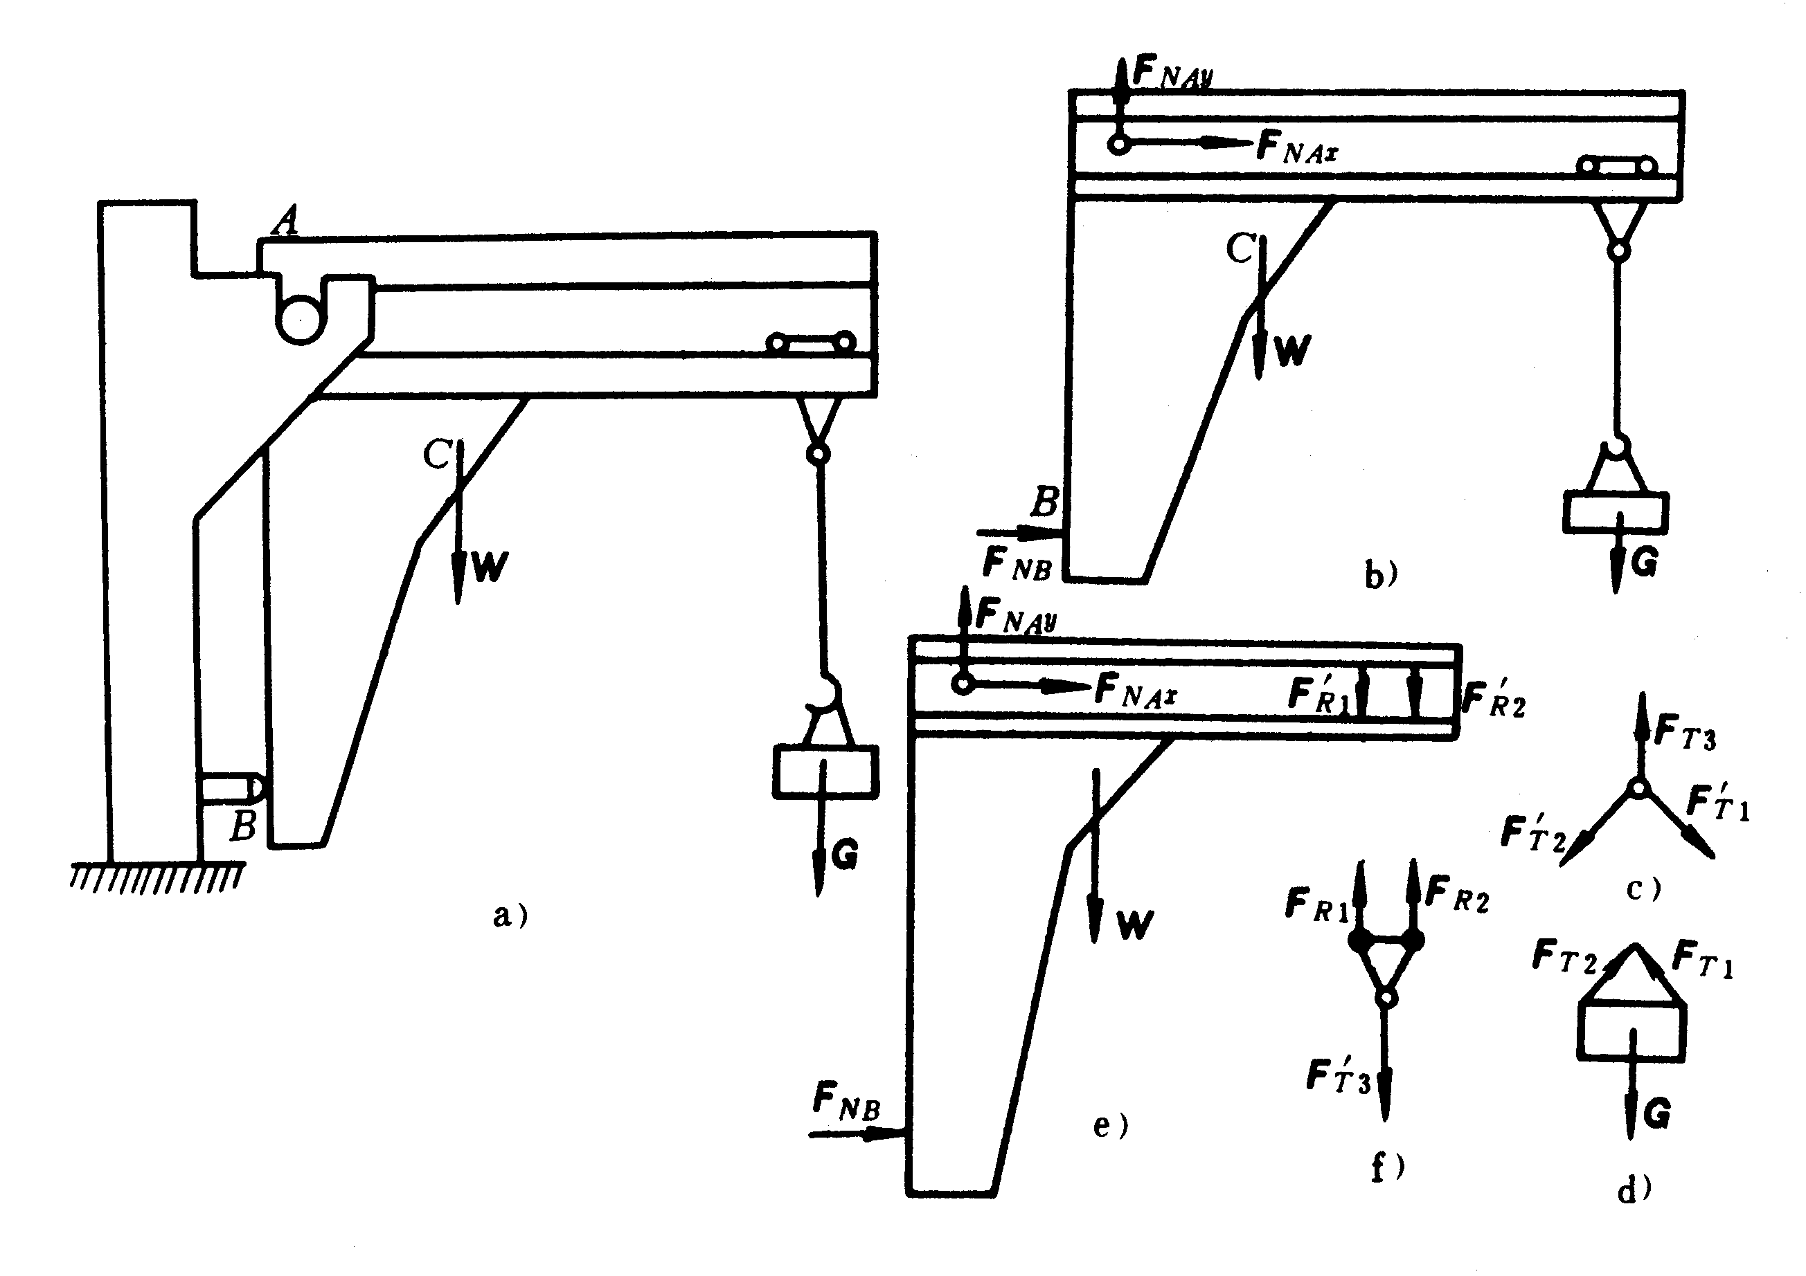
图1-21
解： 重物上作用有重量G和吊钩沿绳索的拉力F_{T1}、F_{T2} ( 图1-21d )。
吊钩受绳索约束，沿各绳上画拉力F′_{T1}、F′_{T2}，F_{T3}。（图1-21c） 滑车上有钢梁的约束反力F_{R1}、F_{R2}及吊钩绳索的拉力 F′ _{T3}（图1-21f）。
支架上有A点的约束反力F_{NAx}、F_{NAy} ，B点水平的约束反力F_{NB} 及滑车滚轮的压力 F′_{R1}、F′_{R2}，支架自重W（图1-21e）。
整个物系作用有G、W、F_{NB}、F_{NAx}、F_{NAy} ，其余为内力，均不显示（图1-21b）。
例1-3 画出图1-22b、c两图中滑块及推杆的受力图，并进行比较。图1-22a是曲柄滑块机构，图1-22d是凸轮机构。
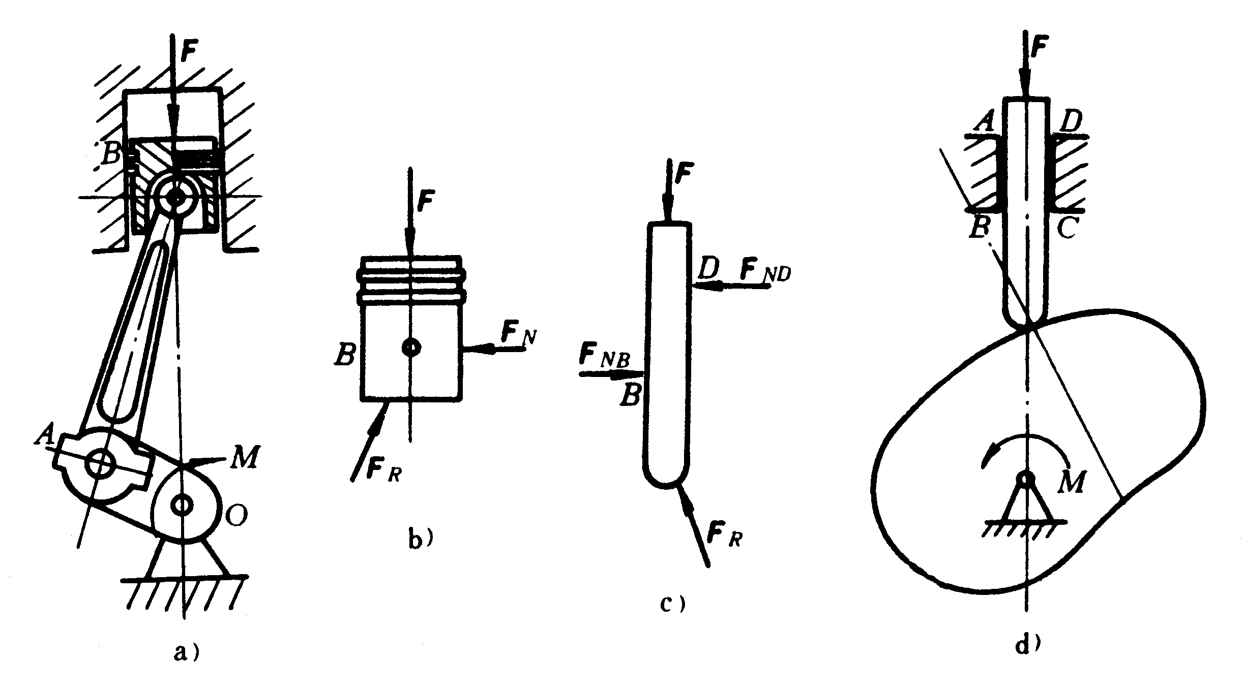
图1-22
解： 分别取滑块、推杆为分离体，画出它们的主动力和约束反力，其受力1-22b、1-22c所示。
滑块上作用的主动力F、F_{R}与F的交点在滑块与滑道接触长度范围以内，其合力使滑块单面靠紧滑道，故产生一个与约束面相垂直的反力 F_{N} ，F、 F_{R}、 F_{N}三力汇交。推杆上的主动力F、F_{R}的交点在滑道之外，其合力使推杆倾斜而导致B、D两点接触，故有约束反力F_{NB} ，F_{ND} 。
画受力图时，须注意以下几点：
（1）作图时要明确所取的研究对象，把它单独取出来分析，在取整体作为研究对象时，有时为了简便起见，可以在题图上画受力图，但要明确，这时整体所受的约束实际上已被解除。
（2）要注意两个构件连接处的反力的关系。当所取的研究对象是几个构件的结合体时，它们之间结合处的反力是内力不必画出。而当两个相互连接的物体被拆开时，其连接处的约束反力是一对作用力与反作用力，要等值、反向、共线地分别画在两个物体上。
（3）若机构中有二力构件，应先分析二力构件的受力，然后再分析其它作用力。
画受力图可概括为：“据要求取构件，主动力画上面；连接处解约束，先分析二力件。”

本 章 小 结
1．基本概念
（1）力是物体之间相互的机械作用：力的效应有外效应和内效应，静力学中研究力的外效应；力对物体的外效应，决定于三要素：大小、方向和作用点（作用线）。
（2）力系是作用在同一物体上的若干个力的总称。
（3）刚体是静力学中将实际物体进行抽象化的理想模型。静力学的研究对象是刚体。
（4）平衡在工程上一般是指物体相对于地面保持静止或作匀速直线运动的状态。
2．静力学公理及其推论反映了力的基本性质，是静力学的理论基础。
3．物体的约束及受力分析
（1）柔索约束：这种约束只能承受沿柔索方向的拉力。
（2）光滑面约束：这种约束只能承受位于接触点的法向压力。
（3）光滑铰链约束：可分为固定铰支座、中间铰链、滚动铰支座三种形式，前两种能限制物体两个方向的移动，故表示为正交约束反力；第三种的约束反力只能位于滚子接触面的法线方向。
（4）轴承约束：有向心轴承、推力轴承两种，前者与固定铰支座类同，后者则为三个方向的正交约束反力。
在解除约束的分离体上，画上它所受的全部主动力和约束反力，就称为该物体的受力图。画受力图时应注意：只画受力，不画施力；只画外力，不画内力；解除约束后，才能画上约束反力。
习 题
1-1 回答下列问题：
（1）作用力与反作用力是一对平衡力吗？
（2）题1-1a图中所示三铰拱架上的作用力F，可否依据力的可传性原理把它移到D点？为什么？
（3）二力平衡条件、加减平衡力系原理能否用于变形体？为什么？
（4）只受两个力作用的构件称为二力构件，这种说法对吗？
（5）确定约束反力方向的基本原则是什么？
（6）等式F=F₁+F₂与F=F₁+F₂的区别何在？
（7）题1-1b、c图中所画出的两个力三角形各表示什么意思？二者有什么区别？
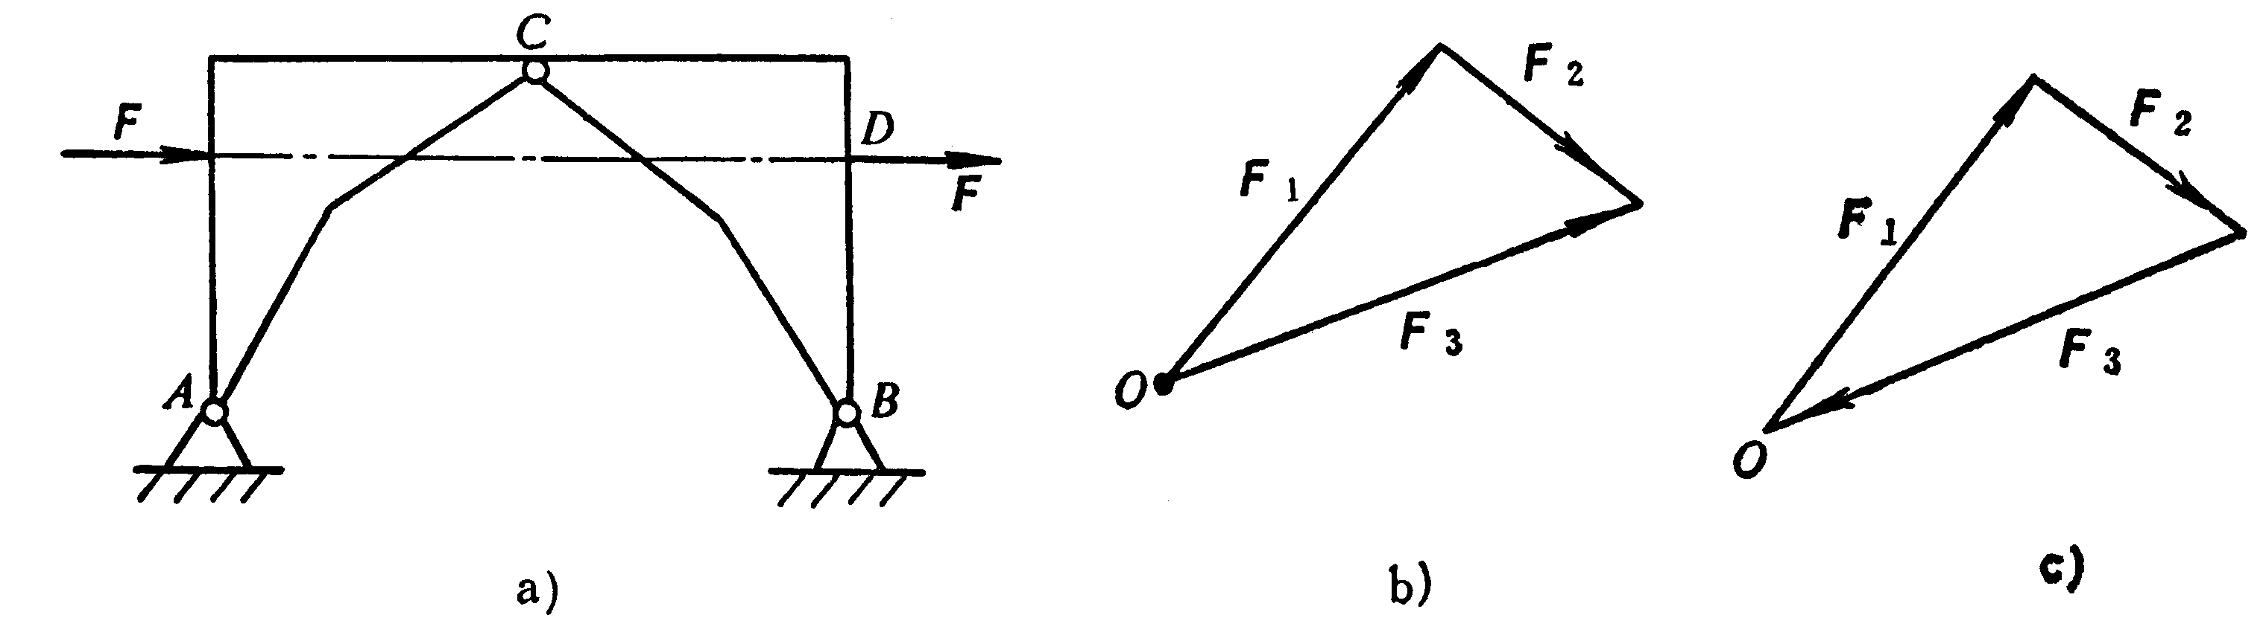
题1-1图
1-2 作出下列物体系中每个刚体的受力图。设接触面都是光滑的，没有画重力矢的物体都不计重力。
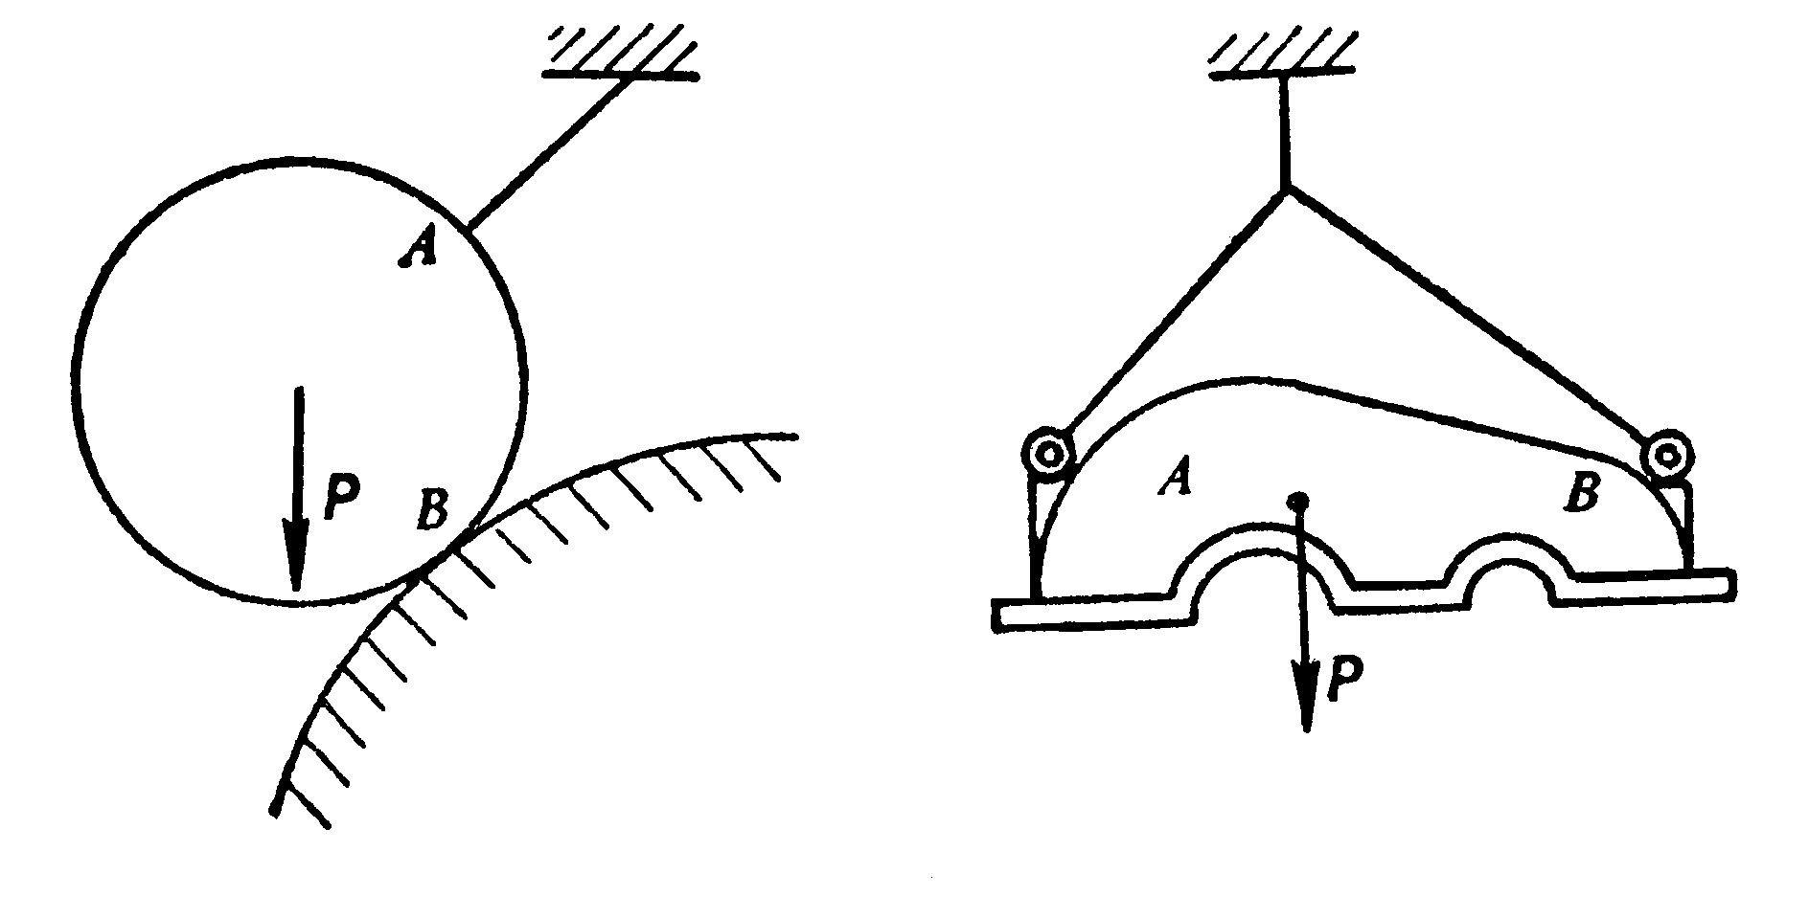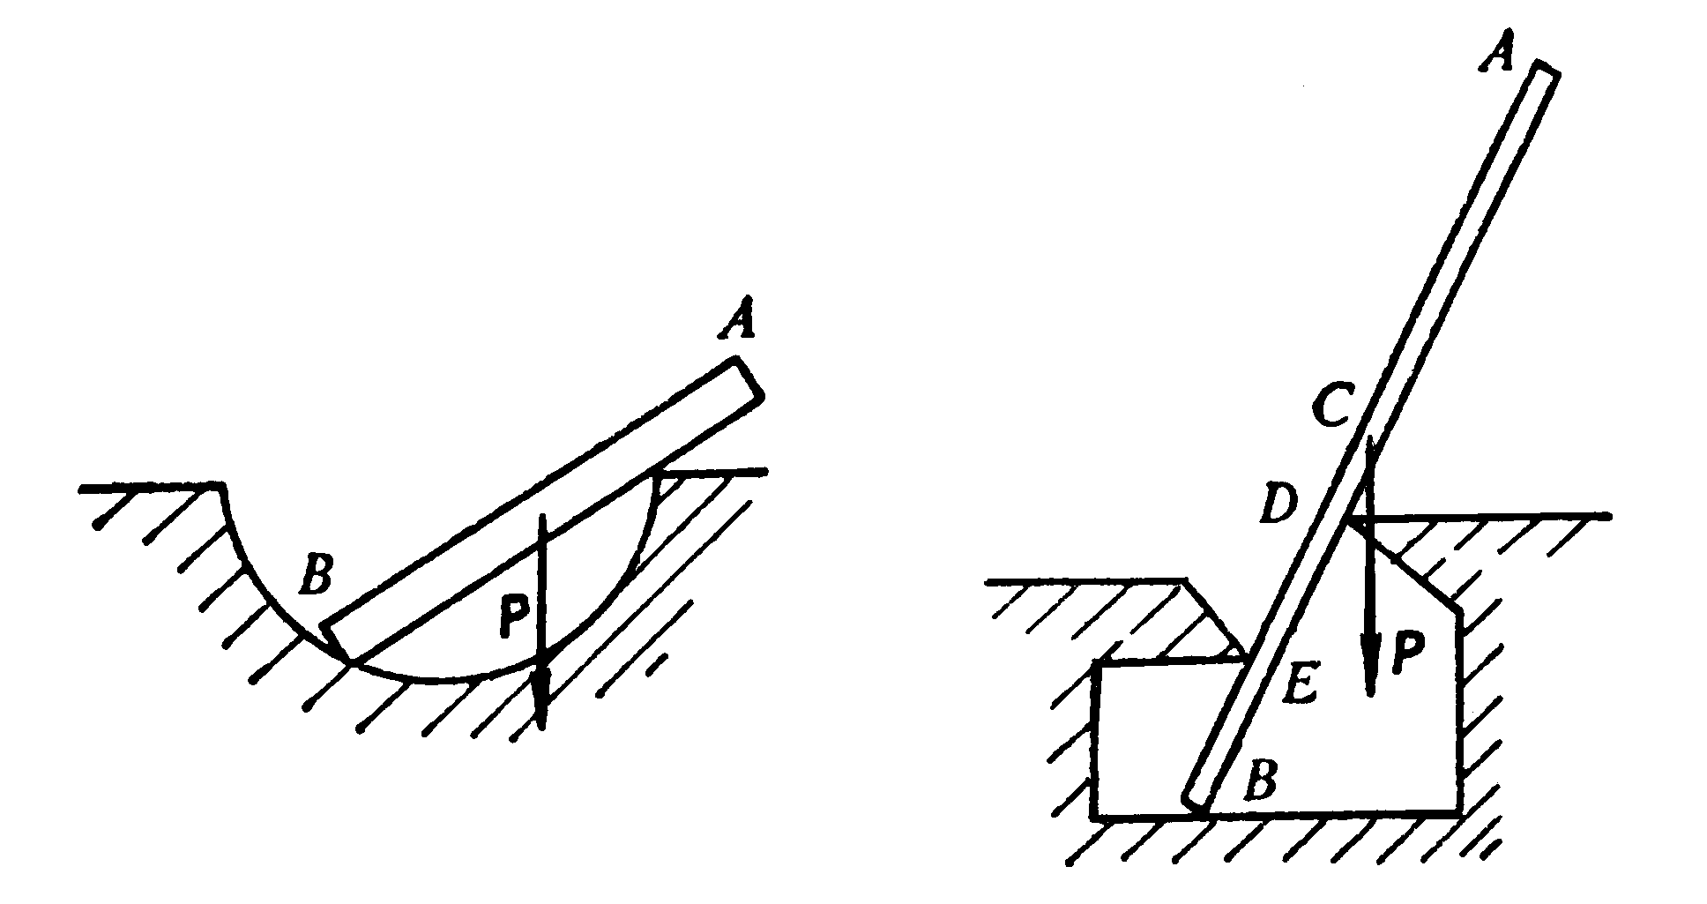
(a) (b) (c) (d)

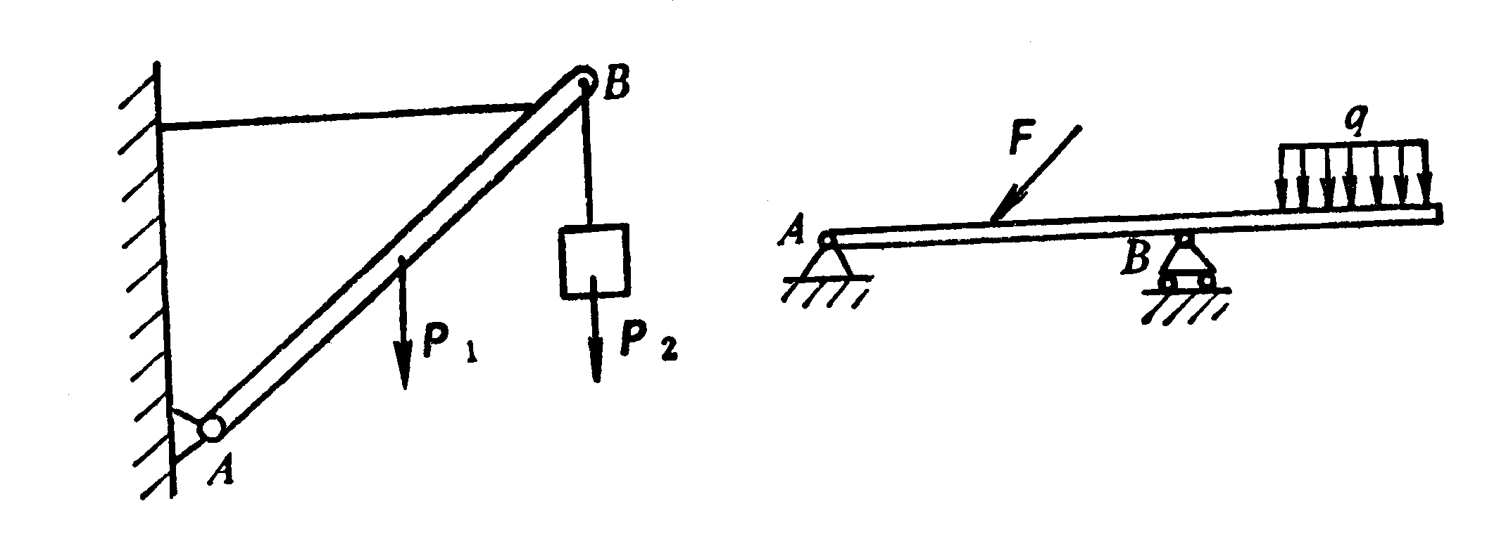
(e) (f)
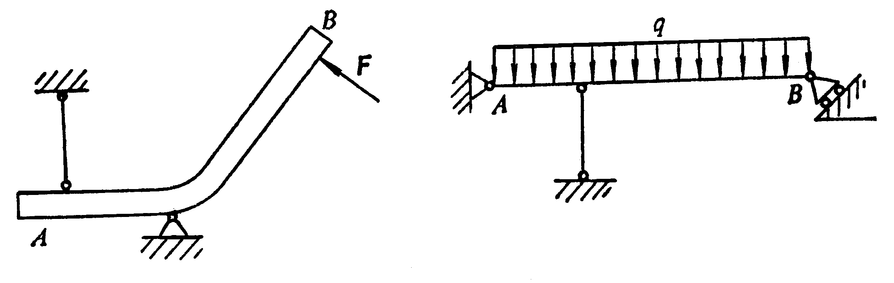
(g) (h)
题1-2图
1-3 试分别画出图示结构中AB与BC的受力图。
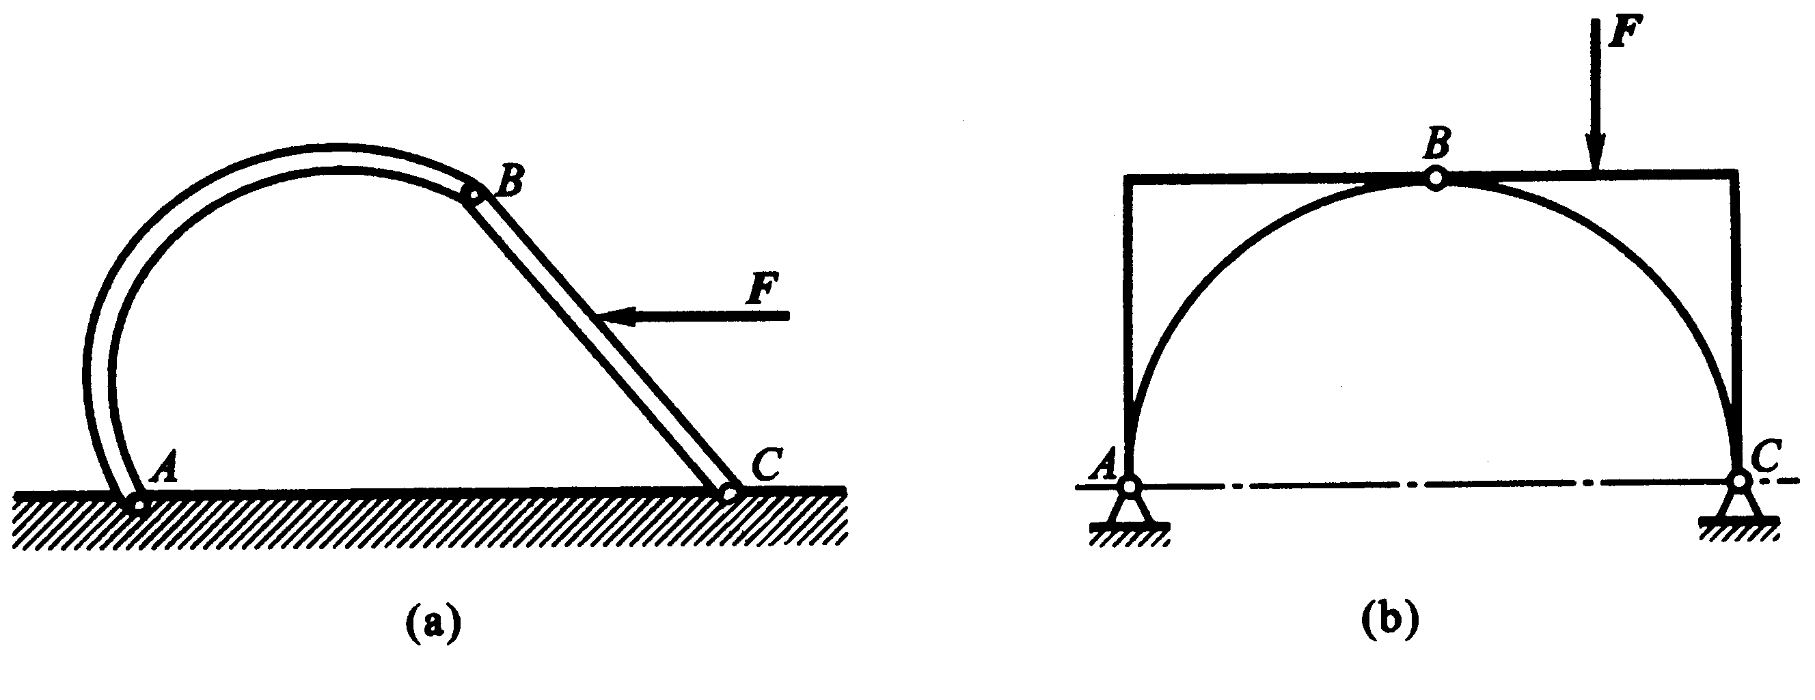
题1-3图
1-4 画出图中下列物体计整个系统的受力图（各构件的自重不计，摩擦不计）：
（1）图a中的杆DH、BC、AC及整个系统；
（2）图b中的杆DH、AB、CB及整个系统。
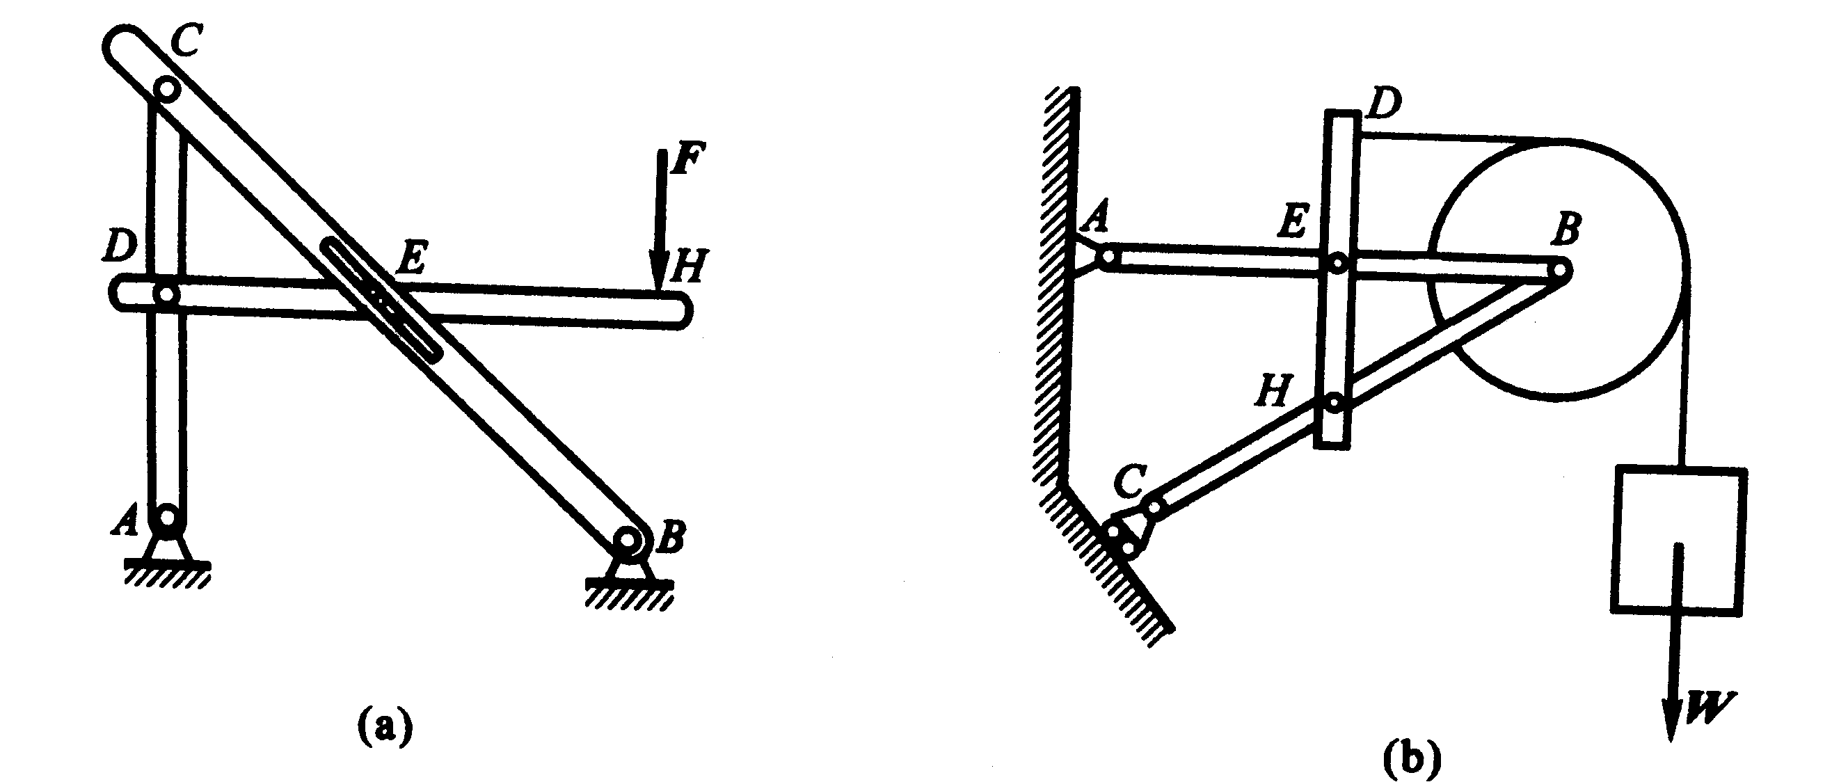
题1-4图

*附录Ⅰ：机械应用实例
1．力的三要素
在机械加工中，工件在夹具中定位以后必须用力来夹紧，夹紧力是由力的作用方向、作用点和力的大小三个要素来体现的。因此，夹紧力的方向、作用点和大小的选择是否正确将直接影响加工的质量。
例Ⅰ-1 夹紧力方向的选择
如图Ⅰ-1a所示，在一管状工件1的外圆上加工平面A。圆管放置在V形块2上，所受夹紧力为径向力F₁。显
然，用这样的方法来夹紧圆管，易使工件l产生变形。若改用图Ⅰ-1b所示端面夹紧力F₂，即由径向夹紧力改变为轴向夹紧力，圆管工件就不易产生变形了。
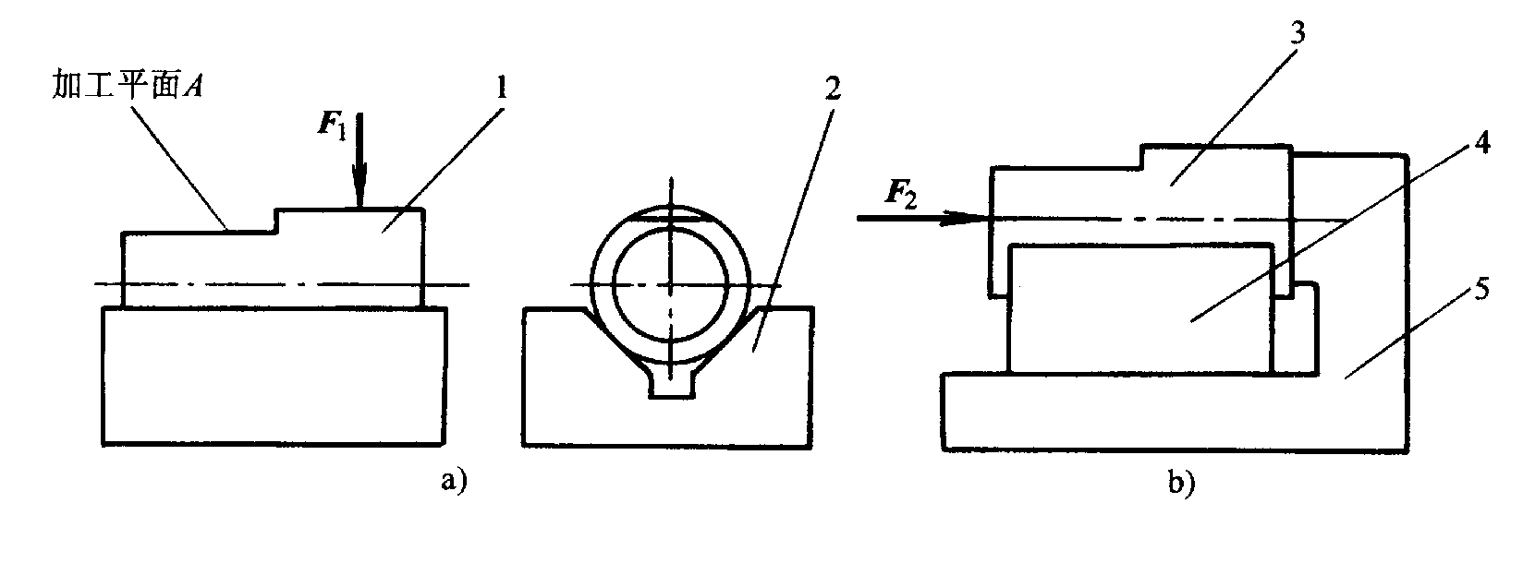
图 Ⅰ-1
又例如在工件安放时，由于重力的方向总是指向地面，从安装方便的角度出发，最好平放在夹具上，如图Ⅰ-2a，b所示。在实际使用的夹具中，总结出重力G、切削力F_{切} 及夹紧力F三者方向之间相互关系的几种典型情况。从图Ⅰ-2a来看，重力G、切削力F_{切} 及夹紧力F三者方向一致，属于最佳位置状态，所需夹紧力F可以最小。在图Ⅰ-2b中，切削力F_{切} 与主要定位表面(支撑面)平行，故需要较大的夹紧力F，使其产生的摩擦力才能够克服因切削力所产生的工件位移，即G+F> (F_{切} / f_{s} ) (f_{s}为静摩擦因数)。而图Ⅰ-2c是定位表面处于倾斜位置的情况，为了保证工件定位可靠，夹紧力方向应垂直于这一定位表面，其夹紧力的大小将介于前两者之间。图Ⅰ-2d、e所示是定位表面在垂直平面内的情况，所需夹紧力都很大，特别是图Ⅰ-2d所示的工作条件更差。在图Ⅰ-2f中，重力、切削力及夹紧力共线（夹紧力F>F_{切} +G），如切削过程中切削力变化较大，易使夹紧机构松动，并容易产生振动，而且这种位置情况操作最不方便，应尽量避免采用。
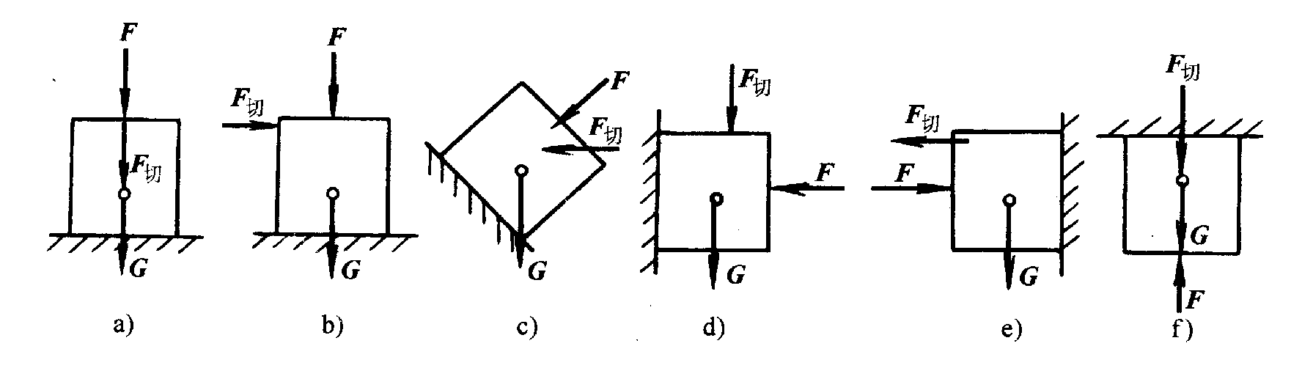
图Ⅰ-2 各种因素对夹紧力的影响
由上述分析可知：所需夹紧力的大小与其方向有关。在选择夹紧力方向时，应该在满足夹紧要求的条件下，使夹紧力最小。
例Ⅰ-2 夹紧力作用点的选择
如图Ⅰ-3所示，在加工工件顶面时，由于夹紧力方向无法垂直压下，只能从侧面夹紧工件。图Ⅰ-3a所示夹紧力F_{l}作用于A点(低于水平定位销轴线)，则工件不会移动或翻转；图Ⅰ-3b所示情况，夹紧力F₂作用于B点(高于水平定位销轴线)，工件将产生翻转。
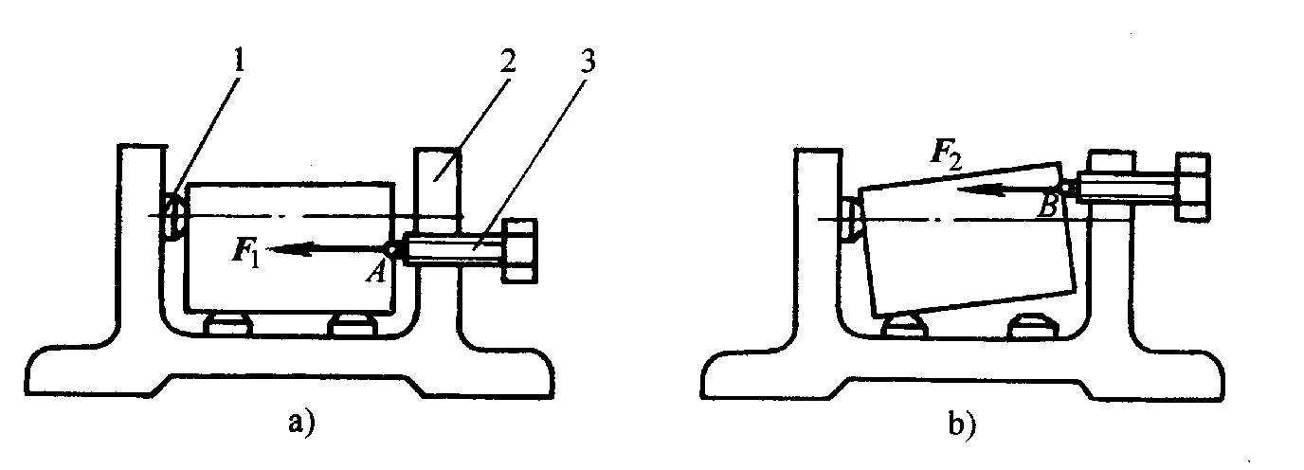
图Ⅰ-3 夹紧力作用点的选择（1）
又如在加工发动机连杆内孔时，若夹紧力F₁的作用点选取连杆中点（图Ⅰ-4a），会使连杆产生弯曲变形，影响加工精度。为了使工件不易变形，夹紧力F₂应作用在连杆两头的端面上（图Ⅰ-4b）。
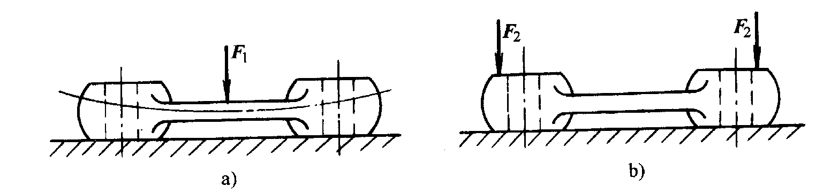
图Ⅰ-4 夹紧力作用点的选择（2）
二、静力学公理
静力学公理是人类在生产和生活中总结出来的最基本的规律，它正确地反映了作用于物体上的力的基本性质。因此，运用静力学的二力平衡公理和作用与反作用公理，可以分析一些简单机械装置和机械加工中的力学问题。
例Ⅰ-3 巧对中心
车工巧对中心的方法如图Ⅰ-5所示，向前摇动中滑板，使刀尖将扁料轻轻地顶在圆棒料上。观察薄扁料的倾斜方向，若扁料位于图Ⅰ-5b所示左倾斜位置，说明刀尖在工件中心的下方；若扁料位于图Ⅰ-5c所示右倾斜位置，表明刀尖在工件中心的上方；若扁料位于图Ⅰ-5a所示铅垂位置，刀尖与圆棒料中心等高，即为刀具的正确位置。该方法运用了二力平衡公理。
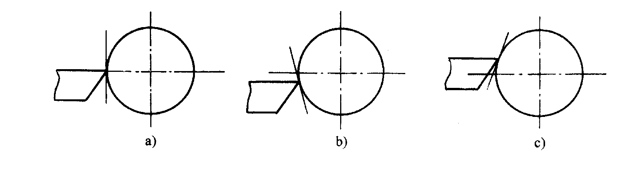
图Ⅰ-5 巧对中心
刀尖的圆弧半径一般都小于0.1 mm，它与圆棒料为光滑圆弧面接触。若扁料的自重忽略不计，它受到的力是刀尖圆弧的主动力F和圆棒料工件的约束反力F_{N} 。薄扁料处于二力平衡状态，主动力F和约束反力F_{N}就必然在同一直线上。图Ⅰ-6所示为薄扁料在三种位置的受力图。显然，只有图Ⅰ-6a所示位置刀尖与圆棒料中心等高，即刀具位于正确位置。
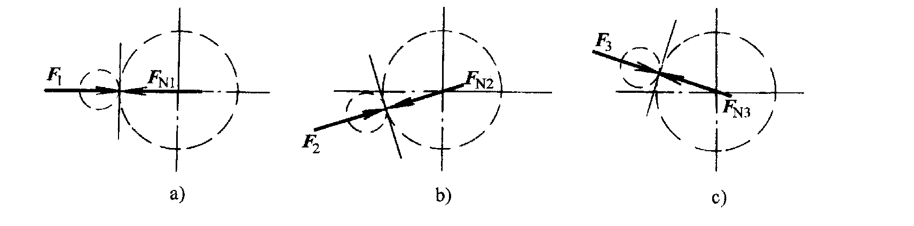
图Ⅰ-6 巧对中心的受力分析
例Ⅰ-4 巧取断铰刀
在对不锈钢泵座进行铰孔时，不慎将铰刀断在了孔内，用如下的方法可方便地取出。如图Ⅰ-7a所示，寻找一些比孔小一点的废钢球放人孔内，再用一把有斜度的扁冲插入孔内，用力敲打扁冲，使扁冲斜面上的一个力传向钢球，挤紧的钢球再把力传给断铰刀，因而使铰刀被挤了出来，避免了工件的报废。
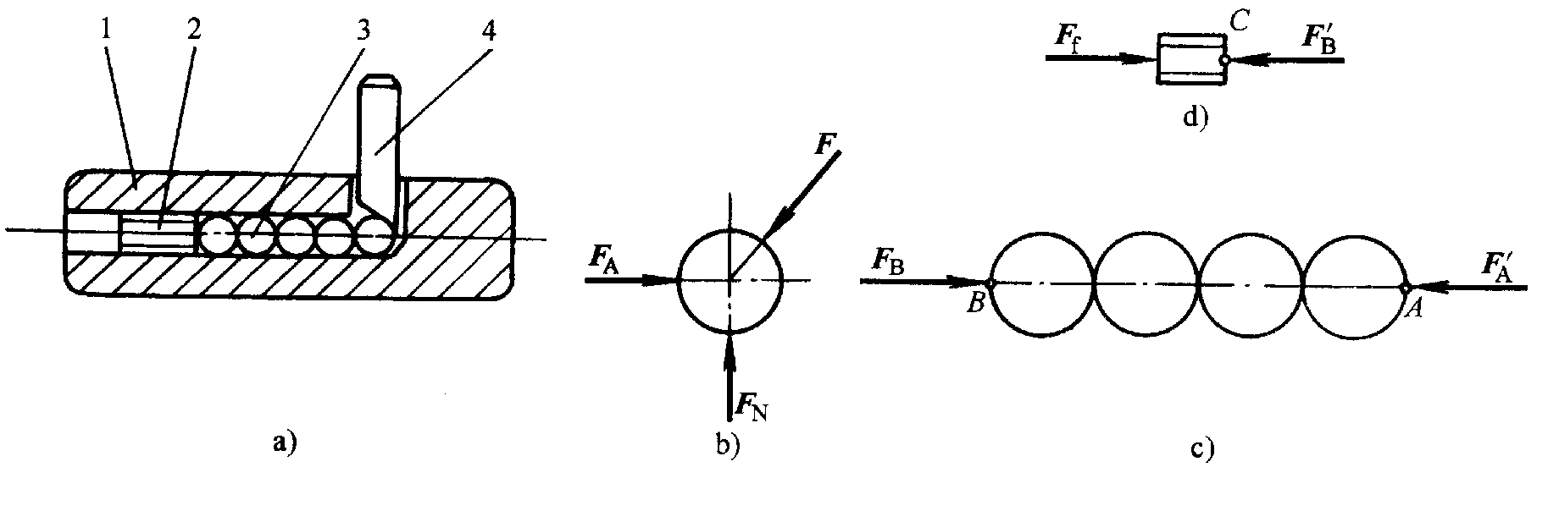
图Ⅰ-7 巧取断铰刀
三、约束与约束反力
例Ⅰ-5 细小冲头的磨削
在仪表、轻工行业中，成千上万的各种小型零件上的小孔，都是由模具上细小的冲头和凹模冲制而成，图Ⅰ-8a所示为一台模具的简图。这些细小的冲头一般都在φ0.5~φ3mm范围内，既不容易制作，又往往在最后一道工序磨刃口时折断而造成前功尽弃。在一副复杂的复合模和级进模上，有许多这样的小冲头，只要其中一个冲头折断，整套模具必须进行修复。
为了防止磨刃口时小冲头发生折断，可以在磨刃口时，取下卸料板，在凹模上铺上一块平整的铜皮4或铝皮(厚度根据冲头直径大小在0．1～0．5 mm范围内选取)，利用模架人工试冲，使铜皮(或铝皮)箍在冲头上(冲头露出铜皮或铝皮1～2 mm)，如图Ⅰ-8b所示。这样，凸模固定板上的冲头在铜皮(或铝皮)的箍紧下，形成一个整体，从而较好地改善了小冲头2的受力情况，提高了它的刚性，使小冲头在刃磨时不易变形折断。磨削完成后轻轻取下铜皮(或铝皮)。
细小冲头磨削时，凸模固定板上的冲头在铜皮(或铝皮)的箍紧下，相当于给小冲头一种约束，限制了小冲头的位移，增加了小冲头的刚性。
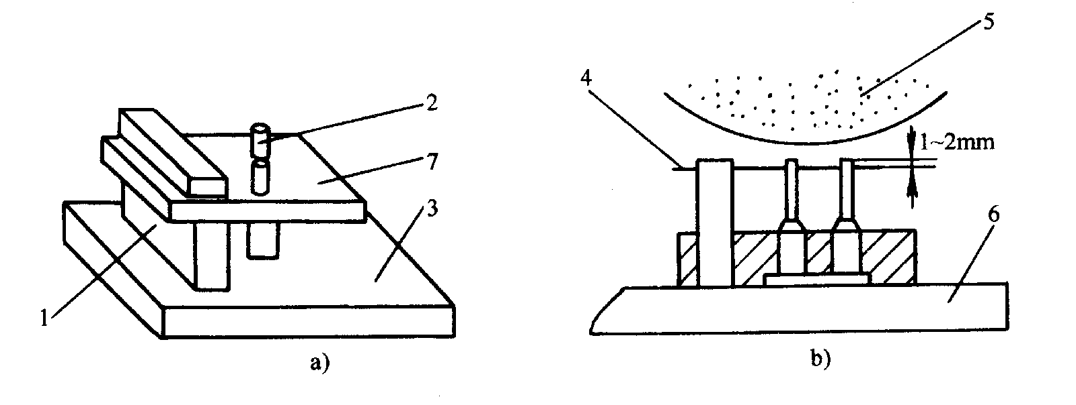
图Ⅰ-8 细小冲头的磨削
1－大冲头 2－小冲头 3－固定板 4－铜皮 5－砂轮 6－磨床平面 7－卸料板

